**9-ma’ruza*.*** **Java Script tili shart opеratori.**

**Reja:**

1. Shartli operator.
2. Kodlar blokining shartlar bo’yicha bajarilishi.
3. ? operatori. Juftlikka tekshirish.
4. Java Script tilida Switch opеratori

|  |  |
| --- | --- |
| **importance_of_education_1** | **O`quv modullari**  Taqqoslash, shartli operator, if ..else, switch, ? opertori, |

*Shartli operator.* Shartli opearatorlar tegishli mantiqiy ifodaning qiymatiga ko’ra dasturning alohida bir qismini bajarilish yoki bajarilmasligini ta’minlaydi. Mantiqiy ifoda faqat ikkita qiymat qabul qiladi: *true (rost) yoki false (yolg’on)*.

*Taqqoslash operatorlari.* Taqqoslash operatorlari mantiqiy ifodalarda qo’llaniladi. Ularni sanab o’tamiz:

* == — teng;
* === — qat’iy teng;
* != — teng emas;
* !== — qat’iy teng emas;
* < — kichik;
* > — katta;
* <= — kichik yoki teng;
* >= — kata yoki teng.

**Muammoli savol.** == (teng) va === (qat’iy teng) operatorlari orasida qanday farq bor?

== operatoridan foydalanishda agar taqqoslanayotgan ifodalar turli tipda bo’lsa, interpretator ifodalarni bir tipga o’tkazishga harakat qiladi va ularni tekshiradi.

=== operatori esa turli tiplar taqqoslanayotgan bo’lsa birdaniga false (yolg’on) qiymatni qaytaradi.

Bundan tashqari mantiqiy ifoda qiymati ! operatori yordamida quyidagi ko’rinishda inkorlanishi mumkin:

*!(Var1 == Var2)*

Agar Var1 va Var2 o’zgaruvchilari teng bo’lsa, rost qiymat qaytariladi. Bu ifodadan oldin ! belgisi ishlatilsa ifoda qiymati yolg’on ga aylanadi.

Bir nechta mantiqiy ifodalarni quyidagi operatorlar yordamida birlashtirish mumkin:

* *&& — mantiqiy VA;*
* *|| — mantiqiy YOKI.*

*(Var1 == Var2) && (Var2 != Var3)*

*(Var1 == Var2) || (Var3 == Var4)*

Birinchi ifoda har ikki mantiqiy amal natijasi true bo’lsa true qiymat qabul qiladi, ikkinchisida esa hech bo’lmaganda bittasi true bo’lsa true bo’ladi.

| | operatori ko’pincha funksiyalarda zaruriy (majburiy) bo’lamagan parametrlarini yaratish uchun foydalaniladi. Agar birinchi ifoda true bo’lmasa, ikkinchi ifoda bajariladi:

*function f\_print(str) {*

*str=str || "Qiymat tanlanmagan";*

*window.alert(str); }*

*f\_print();//"Qiymat tanlanmagan"*

*f\_print("Qiymat ko’rsatilgan"); //"Qiymat ko’rsatilgan"*

*Kodlar blokining shartlar bo’yicha bajarilishi. if…else shart operatori.* Foydalanuvchi qiymat kiritishini tekshirish. Yo’naltirish operatoridan biz oldinroq dialogli oynada tugmaning bosilishini tekshirish misolida ko’rib chiqdik. Bunda Ok tugmasining bosilishi true qiymatini qabul qilishini bilib olish mumkin.

***9.1-misol. Muloqot oynasidan qaysi tugma bosilganini tekshirish.***

*<!DOCTYPE HTML>*

*<html> <head>*

*<title>Xabar oynasi</title>*

*<meta http-equiv="Content-Type" content="text/html; charset=utf-8"> </head>*

*<body>*

*<script type="text/javascript">*

*if (window.confirm("Ixtiyoriy tugmani bosing")) { window.alert("OK tugmasi bosildi");*

*}*

*else {*

*window.alert(" Cancel tugmasi bosildi ");*

*}*

*</script>*

*</body>*

*</html>*

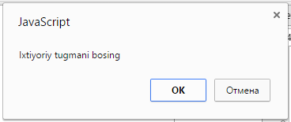 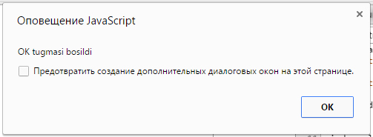

*9.1-rasm*

Diqqat qiling, mantiqiy ifodada taqqoslash operatorlari ishlatilmayapti:

*if (window.confirm(" Ixtiyoriy tugmani bosing")) {*

Ushbu yozub quyidagi yozuvga teng kuchli:

*if (window.confirm("Ixtiyoriy tugmani bosing") == true) {*

Ifodaning tengligi true (rost) bo’lsa ixtiyoriy tanlanadi.

if...else operatori umumiy holda quyidagi ko’rinishda bo’ladi:

*if (<Mantiqiy ifoda>) {*

*<Operatorlar to’plami, agar mantiqiy ifoda rost qiymat qabul qilsa bajariladi> [else {<Operatorlar to’plami, agar mantiqiy ifoda yolg’on qiymat qabul qilsa bajariladi> }]*

Quyidagi misolni ko’rib chiqamiz :

***9.2-misol. Sonni juftlikka tekshirish***

*<!DOCTYPE HTML>*

*<html> <head>*

*<title>Sonning juftligini tekshirish</title>*

*<meta http-equiv="Content-Type" content="text/html; charset=windows-1251">*

*</head> <body>*

*<script type="text/javascript">*

*var x = window.prompt("Sonni kiriting", "");*

*if (x==null) {*

*document.write("Отмена tugmasini bosdingiz");*

*}*

*else {*

*if ((parseInt(x))%2==0) {*

*document.write("Juft son");*

*}*

*else {*

*document.write("Toq son");*

*}*

*}*

*</script>*

*</body> </html>*

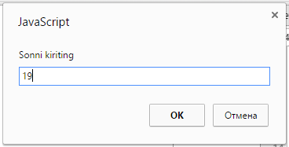 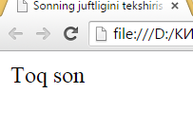

*9.2-rasm*

Misoldan ko’rinib turibdiki, bir shartli operator boshqa shartli operatorning ichiga joylashishi mumkin. Bundan tashqari Bunadan tashqari, agar shart ichida faqat bitta ifodadan tashkil tapgan bo’lsa, figurali qavsni ko’rsatish shart emas:

*if ((parseInt(x))%2==0) document.write("Juft son"); else document.write("Toq son");*

bundan tashqari else umuman ishtirok etmasligi ham mumkin:

*if ((parseInt(x))%2==0) document.write("Juft son");*

*? operatori. Juftlikka tekshirish.*

? operatori umumiy ko’rinishda quyidagicha yoziladi:

*<O’zgaruvchi> = (<Mantiqiy ifoda>) ? <agar Rost> : <agar Yolg’on>;*

Juftlikka tekshirish dasturi (Misol 3.18)ni qayata tuzamiz va bunda if...else o’rniga ? operatoridan foydalanamiz.

***9.3-misol. ? operatori yordamida sonni juftlikka tekshirish***

*<!DOCTYPE HTML>*

*<html> <head>*

*<title>Juftlikka tekshirish</title>*

*<meta http-equiv="Content-Type" content="text/html; charset=utf-8">*

*</head> <body>*

*<script type="text/javascript">*

*var x = window.prompt("Sonni kiriting", "");*

*if (x==null) {*

*document.write(" Siz Отмена ni bosdingiz");*

*}*

*else {*

*var msg = ((parseInt(x))%2==0) ? "Juft son" : "Toq son";*

*document.write(msg);*

*}*

*</script>*

*</body>*

*</html>*

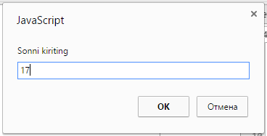 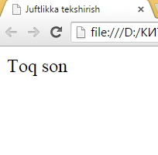

*9.3-rasm*

switch *tanlash operatori.* switch tanlash operatori quyidagi shaklda yoziladi:

*switch (<O’zgaruvchi yoki ifoda>) {*

*case <Qiymat 1>:<Ifoda 1>; break;*

*case <Qiymat 2>:< Ifoda 2>;break;*

*…*

*case <Qiymat n>:< Ifoda n>;break;*

*default: < Qiymat n+1 >;*

*}*

Oldingi dasturimizni if...else va ? o’rniga switch operatoridan foydalanib qayata yozamiz (4.3.4-misol).

** ***9.4-misol.*** *switch operatoridabn foydalanib sonni jutlikka tekshirish*

*<!DOCTYPE HTML>*

*<html> <head>*

*<title>Sonni juftlikka tekshirish</title>*

*<meta http-equiv="Content-Type" content="text/html; charset=utf-8">*

*</head>*

*<body>*

*<script type="text/javascript">*

*var x = window.prompt("Sonni kiriting", "");*

*if (x==null) {*

*document.write("Siz Отмена ni bosdingiz ");*

*}*

*else {*

*switch ((parseInt(x))%2)*

*{ case 0:document.write("Juft son "); break;*

*case 1: document.write("Toq son"); break;*

*default:*

*document.write("Kiritilgan qiymat sonli emas");*

*}*

*}*

*</script>*

*</body>*

*</html>*

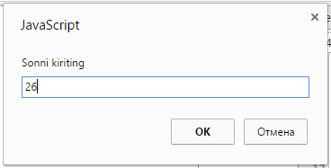 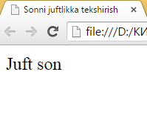

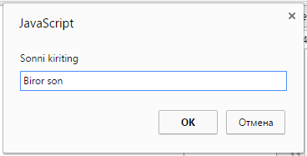 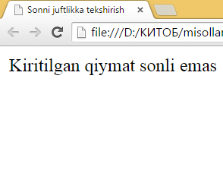

*9.4-rasm*

Shunday qilib, **switch** operatrori yana bir qo’shimcha tekshirishga imkon yaratdi. Agar foydalanuvchi son o’rniga qatorni kiritib yuborishi mumkin. Oldingi misolimizda bu tekshirishni bajarmagan edik va tasodifan qator kiritib yuborilsa natija “Toq son” ko’rinishda chiqar edi. Bu esa xato.

Switch operatoriga qaytamiz. Switch operatorida mantiqiy ifoda o’rniga o’zgaruvchi yoki arifmetik ifoda ishtirok etadi. O’zgaruvchi yoki ifodaning qiymatiga mos case bloklaridan biri bajariladi. Agar qiymat hech bir case bloke qiymatiga mos bo’lmasa, default bloke bajariladi. Break operatori switch tanlash operatoridan chiqib ketishni ta’minlaydi. Bu nima uchun kerak? case blokining oxirida break ko’rsatilmasa, keyiongi case bloke ham bajariladi. Agar misolimizdagi barcha break operatorlarini o’chirib tashlasak, web brauzerda quyidagi natijani ko’ramiz (tashqaridan juft son kiritilsa):

*Juft sonToq son Kiritilgan qiymat sonli emas*

Demak, break operatori albatta har bir case blokining oxirida ko’rsatilishi kerak.

|  |  |
| --- | --- |
|  | ***MUHOKAMA UCHUN SAVOLLAR VA TOPSHIRIQLAR!*** |

1. *JavaScriptda taqqoslar amalllari qanday?*
2. *JavaScriptda* ***?*** *operatoridan foydalanishtartibini tushintiring?*
3. *JavaScriptda switch tanlash operatori ishlatilishini tushintiring?*